Министерство науки и высшего образования Российской Федерации Федеральное государственное автономное образовательное учреждение высшего образования

**«Пермский национальный исследовательский политехнический университет»**

Электротехнический факультет  
Кафедра «Информационные технологии и автоматизированные системы» направление подготовки: 09.03.04 – «Программная инженерия»

**Лабораторная работа №1  
«Нормальные алгорифмы Маркова»**

Выполнил студент гр. РИС-24-2б

Челпанова А. А.

Проверил:

Доц. Каф. ИТАС

Ольга Андреевна Полякова

(оценка) (подпись)

(дата)

г. Пермь, 2024

**Цель работы**

Цель данной работы заключается в реализации нормальных алгорифмов Маркова для решения 3-х задач с использованием среды имитации этой машины.

**Постановка задач**

Задача №1: А={a,b}. Удалить из непустого слова Р его первый символ. Пустое слово не менять.

Задача №2: A={a,b,c,d}. В слове Р требуется удалить все вхождения с, а затем заменить первое вхождение подслова bb на ddd.

Задача №3: A={a,b}. Требуется приписать символ а к концу слова Р.

**Анализ нормальных алгорифмов Маркова.**

Модель алгоритмов Маркова преобразует исходные слова с помощью заданных правил, которые могут заменять часть исходной строки.

Кроме правил в алгоритмах Маркова используются приоритеты и применения этих правил.

1. Правило находит первое своё вхождение в исходной строке и заменяет его на правую часть правила.
2. Правила выполняются по порядку их номеров.
3. Если правило не применимо к исходной строке, то алгоритм переходит к проверке следующего по порядку правилу.
4. Если правило выполнено, то алгоритм возвращается к проверке правил слова, начиная с начала списка.
5. Алгоритм завершается, если ни одно правило неприменимо.

Подстановки и примечания:

1. Нетерминальные.
2. Терминальные – говорят о принудительном завершении программы после выполнения замены.

Если правая часть правила пустая, то левое вхождение в строку исчезает из слова.

Если в левой части правила стоит пустая строка, то в начало слова добавляется правая часть этого правила.

**Задача 1.**

**Последовательность выполнения шагов в соответствии с правилами и визуализацией:**

Исходная строка – abbabaab

Правила:

|  |  |
| --- | --- |
| 1 | *a|→. |
| 2 | *b|→. |
| 3 | *|→. |
| 4 | →* |

Алгоритм решения:

1. В начало слова добавляется *;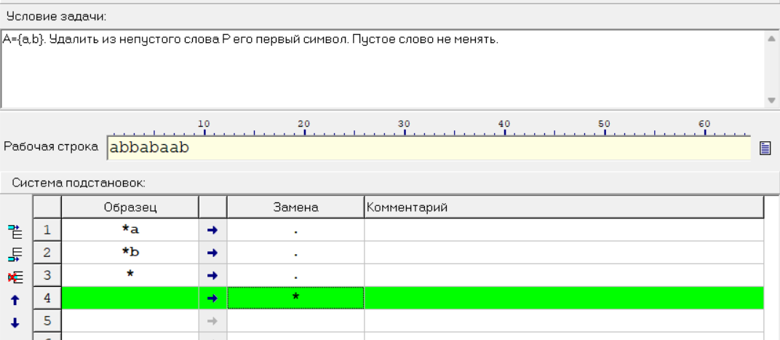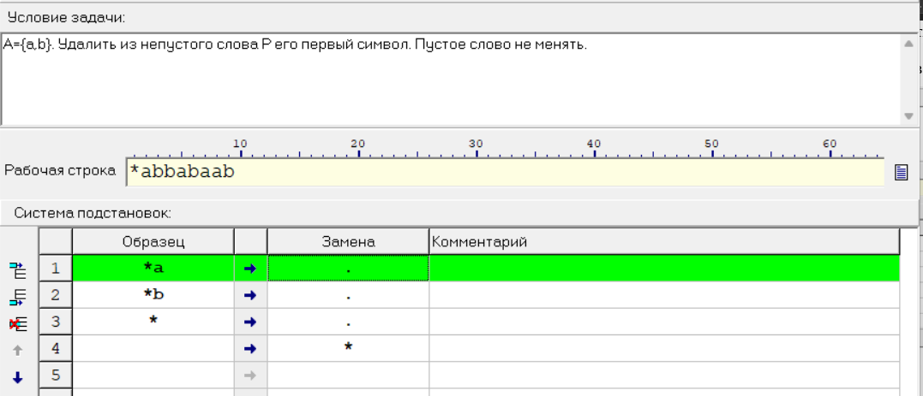
2. Первое вхождение *а или *b удаляется, алгоритм завершается; 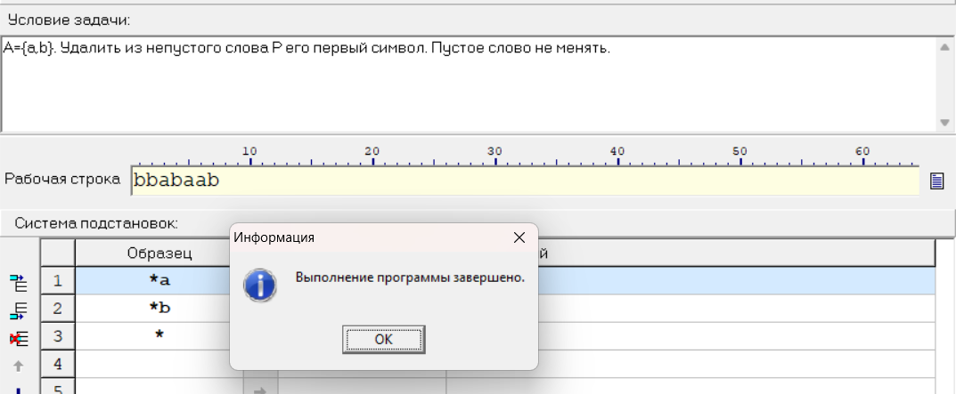
3. Если слово пустое, то удаляется *, алгоритм завершается.

**Задача 2.**

**Последовательность выполнения шагов в соответствии с правилами и визуализацией:**

Исходная строка – abcbdbcc

Правила:

|  |  |
| --- | --- |
| 1 | c→ |
| 2 | bb|→ddd. |

Алгоритм решения:

1. Все вхождения с удаляются;

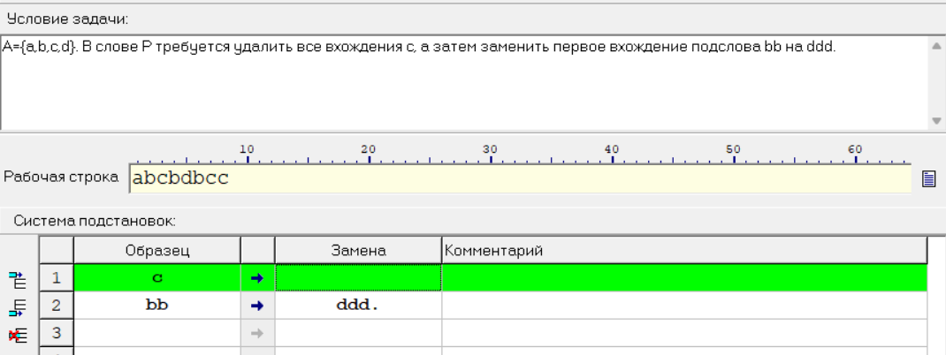

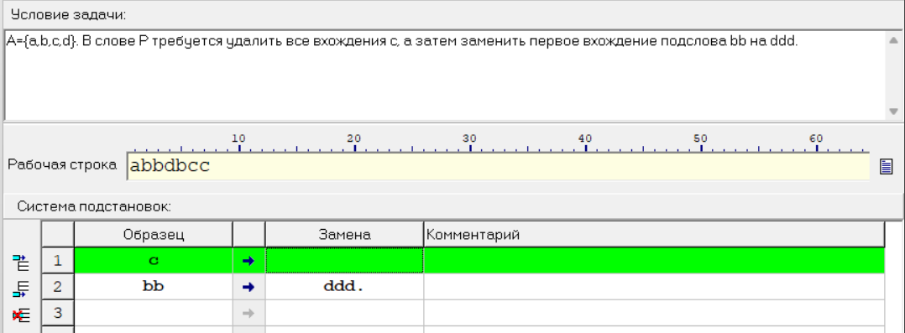

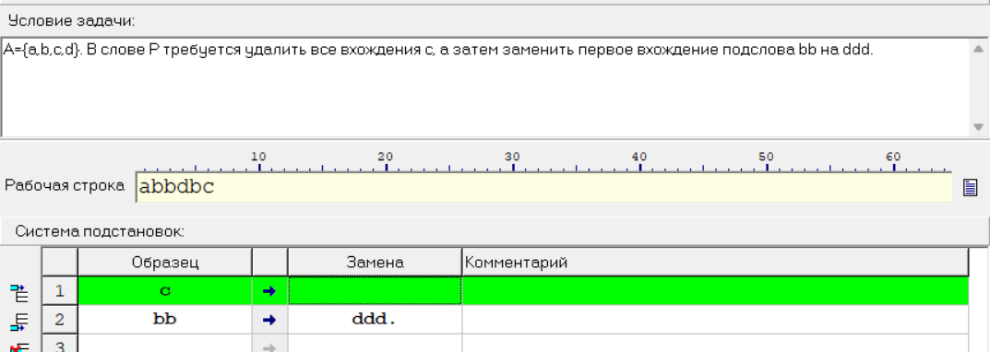

1. Первое вхождение bb заменяется на ddd, алгоритм завершается.

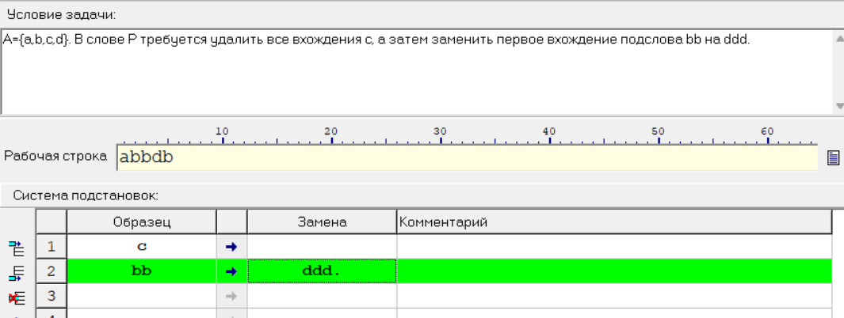

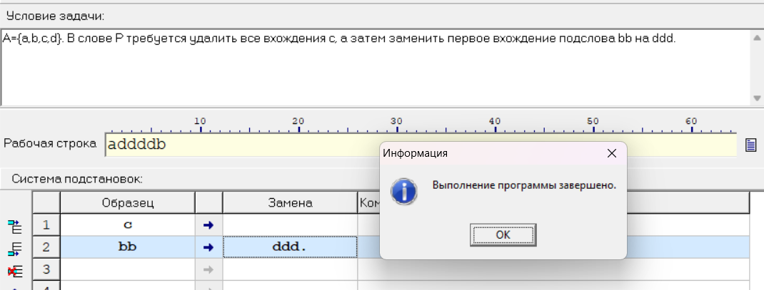

**Задача 3.**

**Последовательность выполнения шагов в соответствии с правилами и визуализацией:**

Исходная строка – aabbaabb

Правила:

|  |  |
| --- | --- |
| 1 | *a→a* |
| 2 | *b→b* |
| 3 | *→a. |
| 4 | *→. |
| 5 | |→* |

Алгоритм решения:

1. К началу слова добавляется *;

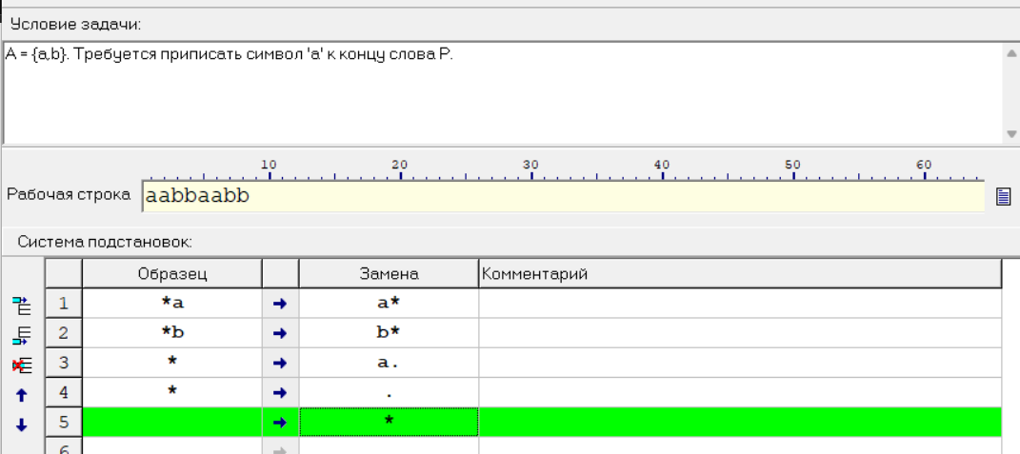

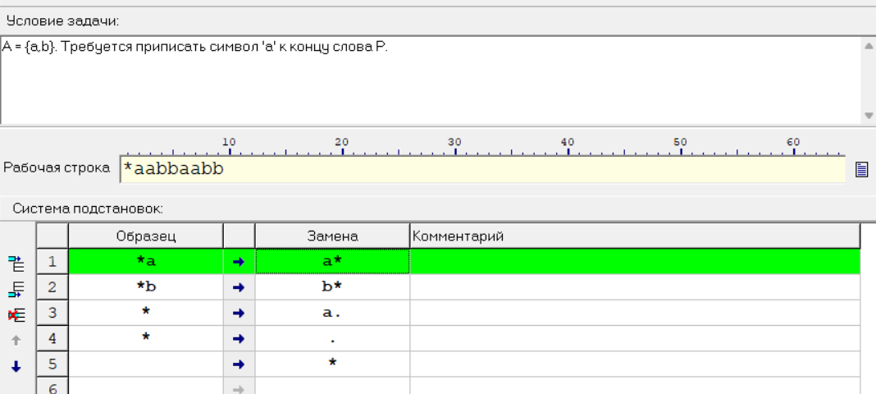

1. *а заменяем на а*, *b заменяем на b* (благодаря этому перемещаем * в конец слова);

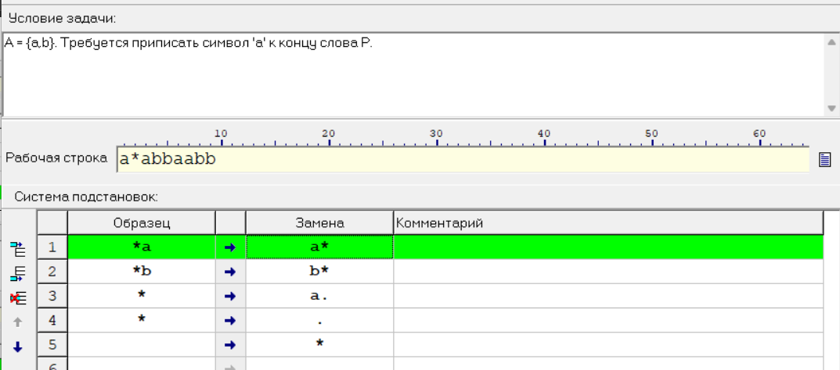

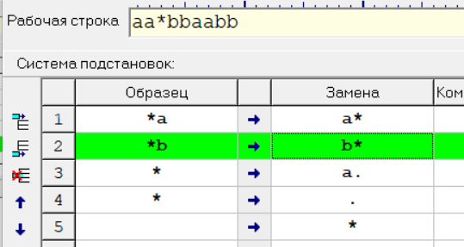 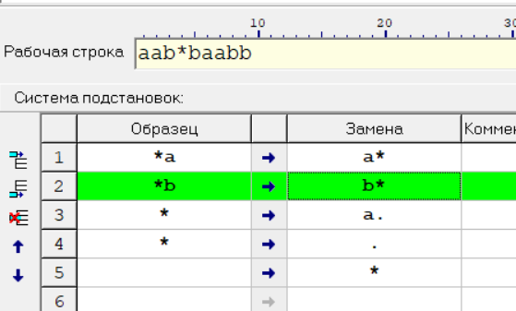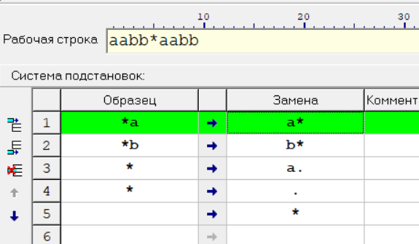 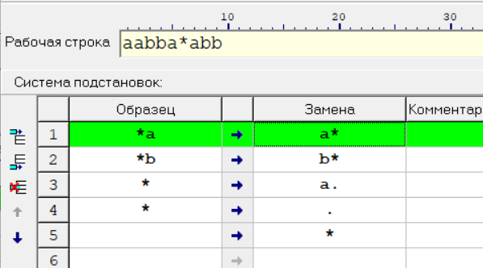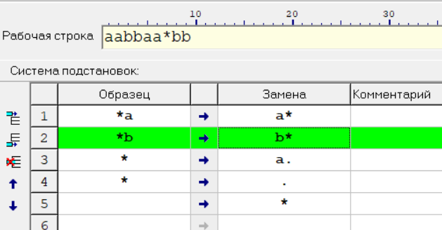 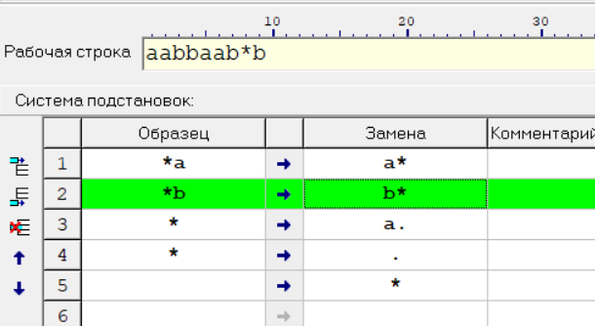

1. * заменяем на а, алгоритм завершается;

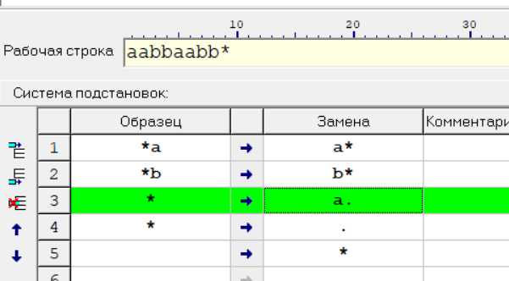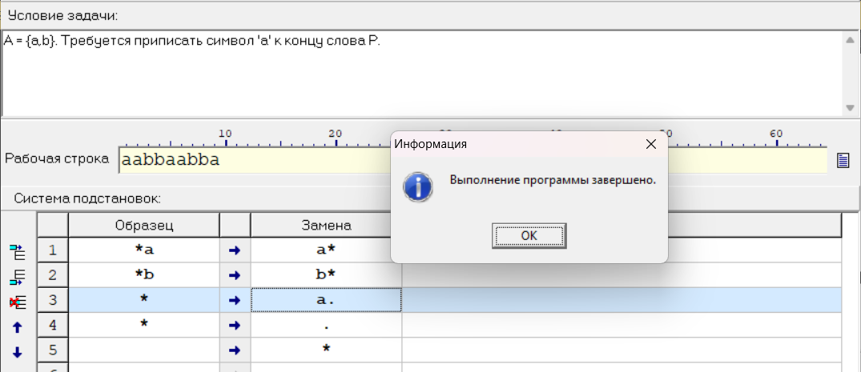

1. Если слово пустое, то * удаляется, алгоритм завершается.